Linux基本知识

1、常用快捷键

Tab —— 自动补全

Ctrl+p（↑）—— 上一条命令

Ctrl+n（↓）—— 下一条命令

Ctrl+a —— 光标移动到行首

Ctrl+e —— 光标移动到行尾

Ctrl+u —— 删掉光标前面的所有内容

Ctrl+k —— 删除光标之后的所有内容

Ctrl+l —— 清屏

Ctrl+r —— 查找命令历史记录

Ctrl+c —— 终止命令

Ctrl+z —— 转到后台运行

2、软连接和硬链接

软连接：相当于windows的快捷方式，就是一个指针指向连接文件，删除原文件后就不可用了。

硬链接：就是拷贝了一份文件i结点，并且i结点计数加一，磁盘文件大小并没有增加，删除原文件后任然可用。文件i结点计数为0时，文件才会从磁盘上删除。

3、文件所属的组和文件所有者所属的组可以不同。

命令：sudo chown ownername:groupname filename

4、目录必须有可执行权限，否则无法访问，进不去。

5、Linux软件安装方式：

方式一：bin文件安装，在软件官网下载官方提供的后缀为.bin的文件，然后直接执行安装即可（这个方式适用于Linux所有发行版，但是大多数软件官网并不提供bin文件）。

方式二：①centos上的rpm包安装，在软件官网上下载rpm包，然后用rpm命令安装即可。

②ubuntu上的deb包安装，在软件官网上下载deb包，然后用dpkg命令安装即可。

方式三：①centos上的yum安装，国外以及国内的一些公司（比如阿里云）将apm包集中放在服务器上，我们可以通过yum命令在这些源上直接下载安装（源是可以选择的）。

②ubuntu上的apt-get安装，同样有一些源上集中存放了deb包，通过apt-get命令来直接下载安装。

方式四：源码安装。如果软件官网只提供源码的话，我们只能通过源码来安装，采取这种方式的话一般都会提供一个readme文件，里面介绍了具体的安装方式。一般的安装流程：①先进行预编译，配置安装软件的必要环境（在这一步可以通过参数指定安装路径）。将源码压缩文件解压后，里面会有一个名字为configure的可执行文件，直接执行，如果该软件有依赖包的话，会提示你先安装这些依赖包，照提示安装即可。②执行成功后，通过make命令进行编译。③编译成功后，通过make install命令进行安装即可。

6、压缩包管理

1）基本工具：

（1）gzip —— .gz格式的压缩包

压缩命令：gzip + 要压缩的文件（加上参数-k，可保留原文件）

解压缩命令：gunzip + 压缩包名字

gzip不可以压缩目录，也不能对多个文件打包压缩

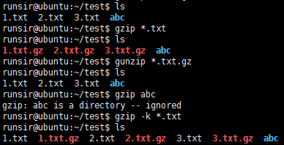

（2）bzip2 —— .bz2格式的压缩包

与gzip只是压缩格式不同，其用法是相同的，并且同样不能压缩目录以及对多个文件打包压缩。

2）高级工具：

（1）tar（不使用z/j参数，则该命令只打包不压缩）

主要参数：

z —— 使用gzip的方式压缩文件

j —— 使用bzip2的方式压缩文件

c —— 压缩

x —— 解压缩

v —— 显示提示信息，可以省略

f —— 指定压缩文件的名字

压缩命令：tar –zcvf 压缩包名字（xxx.tar.gz） 待压缩的文件或目录

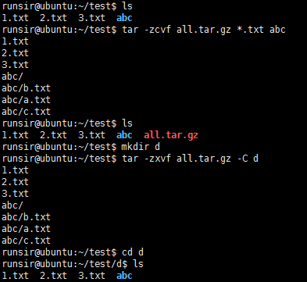

解压缩命令：tar –zxvf 压缩包名字（xxx.tar.gz） [-C 解压到的目录]（默认解压到当前目录）



（2）rar（需要安装：sudo apt-get install rar）

主要参数：

a —— 压缩

x —— 解压缩

压缩命令：rar a 压缩包的名字（不用写后缀，自动添加rar） 待压缩的文件或目录

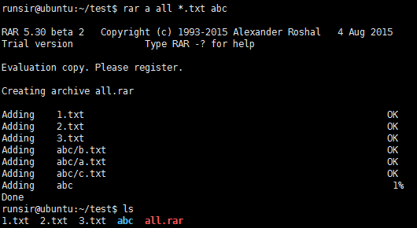

解压缩命令：rar x 压缩包的名字 [解压到的目录]（默认解压到当前目录）

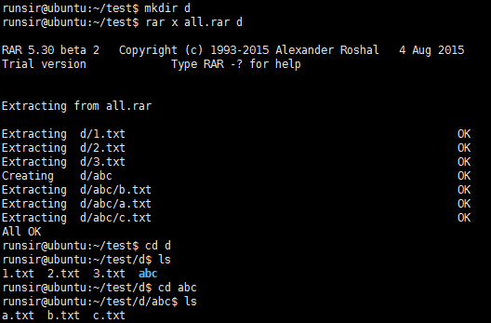

（3）zip

主要参数：

r —— 对目录进行递归压缩

压缩命令：zip 压缩包的名字（不用写后缀，自动添加zip）待压缩的文件或目录

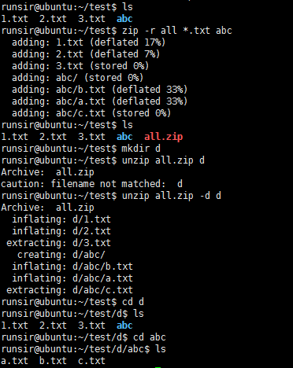

解压缩命令：unzip压缩包的名字 [-d 解压到的目录]（默认解压到当前目录）



总结：

压缩命令：tar/rar/zip 参数 压缩包的名字 待压缩的文件或目录

解压缩命令：tar/rar/unzip 参数 压缩包的名字 [参数（rar没有参数） 解压到的目录]